哈尔滨工业大学计算机科学与技术学院
2016年秋季学期《软件工程》
Lab 6：测试用例设计与jUnit单元测试

姓名 | 学号 | 联系方式
张茗帅 | 1140310606

目 录

1 实验要求 1
2 在Eclipse中配置测试环境 1
2.1 jUnit 1
2.2 EclEmma 2
2.3 Infinitest 3
3 针对Lab1的黑盒测试 3
3.1 所选的被测函数及其需求规约 3
3.2 等价类划分结果 4
3.3 测试用例设计 4
3.4 jUnit测试代码 5
3.5 jUnit单元测试结果 5
3.6 EclEmma代码覆盖度分析 6
3.7 Git/GitHub操作 6
4 针对Lab1的白盒测试 7
4.1 所选的被测函数 7
4.2 程序流程图 8
4.3 控制流图 9
4.4 圈复杂度计算与基本路径识别 10
4.5 测试用例设计 10
4.6 jUnit测试代码 11
4.7 jUnit单元测试结果 12
4.8 EclEmma代码覆盖度分析 13
4.9 Git/GitHub操作 13
5 Infinitest持续测试 14
6 计划与实际进度 14
7 小结 14

实验要求
针对Lab4评审和优化过的程序，设计白盒测试用例；
针对Lab1中包含的需求，设计黑盒测试用例；
在jUnit环境下撰写测试代码并执行测试；
使用Infinitest进行持续测试；
使用EclEmma统计测试的覆盖度；
让自己的GitHub项目具备持续集成的能力(Travis CI)。

在Eclipse中配置测试环境

jUnit
在lab_1包名上，点击properties--java build path-libraries, 点击Add Library，选择Junit，点击finish即可，如图所示：
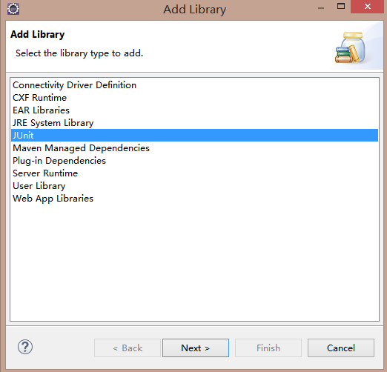
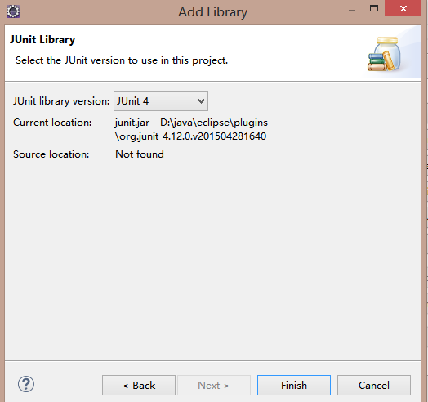

EclEmma
在Ecplise Marketplace搜索EclEmma,点击安装即可，如图所示：

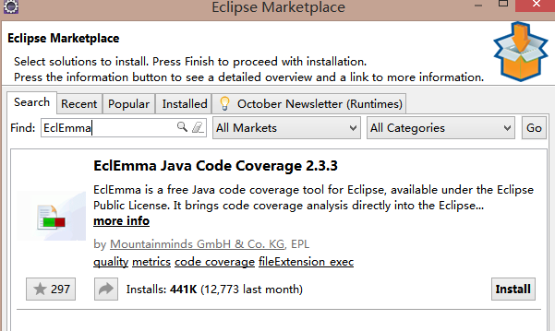

Infinitest
在Ecplise Marketplace搜索Infinitest,点击安装即可，如图所示：
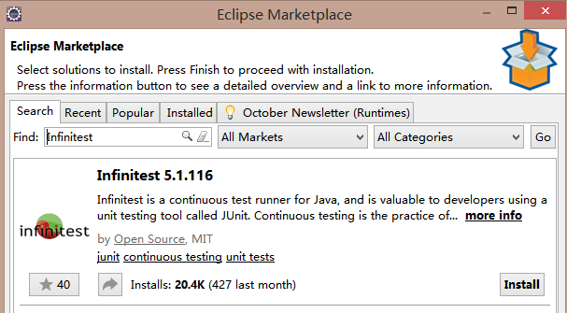

针对Lab1的黑盒测试

所选的被测函数及其需求规约
所选函数：expression();(实际是在Judge中判断是否为多项式)
函数所应满足的需求规约：
- 基本需求：判断输入的字符串是否为多项式，多项式中不包含任何非数字，非字母，非+号和非*号的符号；变量用单字母表示，变量之间用*号连接；单项式之间用+号连接；
- 扩展需求：支持多项式中出现-号；支持多项式的幂运算（即用^表示幂运算）。

等价类划分结果
请根据自己的情况扩展该表格，给各个等价类唯一的编号
根据需要，增加下表的行数
约束条件说明 | 有效等价类及其编号 |  | 无效等价类及其编号
多项式字符约束 | 多项式中不包含任何非数字，非字母，非+号和非*号的符号 | (1) | 多项式出现非数字，非字母，非+号和非*号的符号（例如%） | (4)
多项式变量之间约束 | 变量之间用*号连接； | (2) | 两个变量直接连接 | (5)
幂运算格式约束 | 多项式表示幂运算按照如下格式：字母^数字 | (3) | 幂运算出现^前缀是数字或者^后缀是字母 | (6)

测试用例设计

测试用例编号 | 输入字符串 | 期望输出字符串 | 所覆盖的等价类编号
 | 2*x*2*y+32*z | true | (1)，(2)，(4)，（5）
 | 3*x^2*y-2 | true | (1)，(2)，(3)，(4)，（5），(6)
 | 4*xy-2% | false | (1)，(2)，(4)，（5）
 | 2^2+3*x | false | (1)，(2)，(3)，(4)，（5），(6)

jUnit测试代码
测试用例编号 | jUnit测试代码
public void testJudge()
{
f F = new f();
assertEquals(true,F.Judge("2*x*2*y+32*z"));
}
public void testJudge()
{
f F = new f();
assertEquals(true,F.Judge("3*x^2*y-2"));
}
public void testJudge()
{
f F = new f();
assertEquals(false,F.Judge("4*xy-2%"));
}
public void testJudge()
{
f F = new f();
assertEquals(false,F.Judge("2^2+3*x"));
}

jUnit单元测试结果
测试用例编号 | 期望输出字符串 | 实际输出字符串 | 是否通过测试，请给出屏幕截图
 | 2*x*2*y+32*z | 2*x*2*y+32*z | 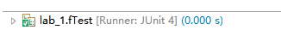
 | 3*x^2*y-2 | 3*x^2*y-2
 | 4*xy-2% | 输入不合法!
 | 2^2+3*x | 输入不合法!

EclEmma代码覆盖度分析
该次覆盖度分析只进行了一次测试，没有加入不合法输入的测试：
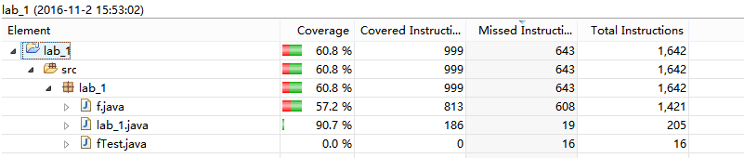

Git/GitHub操作
仓库地址：https://github.com/Nabufaces/Lab1

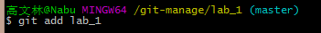
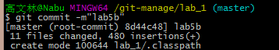
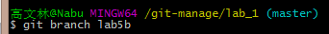
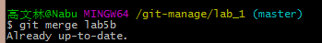
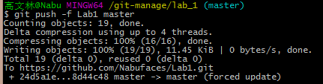

针对Lab1的白盒测试

所选的被测函数
被测函数的名称 | derivative()
功能描述 | 对多项式求偏导数
被测函数的代码  （以Eclipse环境下的截图方式给出，确保能看清楚，并保留Eclipse为每行代码分配的行号，后续各部分均以此行号为准。如果一屏截取不下，可以分多屏截取，均插入右侧格子） | 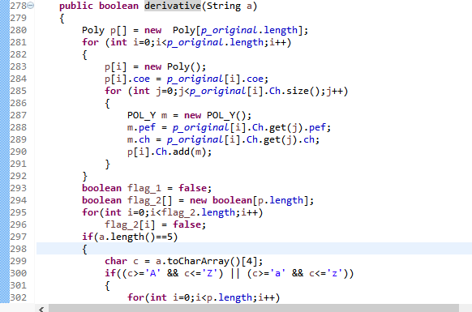  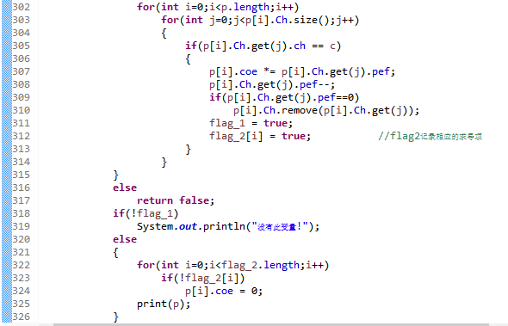  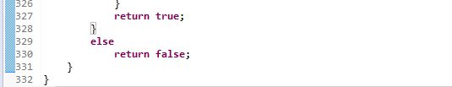
输入参数 | 参数名 | 含义 | 数据类型
输入参数 | a | 当前指令 | 字符串
输出参数 | 含义 |  | 数据类型
输出参数 | 多项式求导之后的结果 |  | 字符串
函数返回参数 | 含义 |  | 数据类型
函数返回参数 | 判断输入的变量在多项式中是否存在 |  | 布尔型
代码总行数 | 55
包含的循环数 | 5
包含的判定数 | 5

程序流程图
开始
进行相关数组的复制和初始化操作（该步骤中的循环一定会进行彻底，因此此步骤的循环没有必要画出）

a.length =5?
否

判断输入字符是否为合法变量？
否

遍历寻找该变量

找到？

求导操作

求导后幂指数为0？

去除该字母

给标志赋值
返回false

判断标志flag_1

系统打印没有此变量
打印求导后的式子

返回True

结束

控制流图
278
318
319
280-
296
305
329-
330

307-
308
320-
326

297
309
327
300
311-
312
316-
317

310

301-
304
331

圈复杂度计算与基本路径识别
圈复杂度为：V(G)=6(个区域)
V(G)=E–N+2=20–16+2=6 (其中E为流图中的边数，N为结点数)
V(G)=P+1=5+1=6 (其中P为判定结点的个数)
基本路径：(278)->(280-296)->(297)->(300)->(301-304)->(305)->(307-308)->(309)->(311-312)->(318)-> (320-326)->(327)->(331)

(278)->(280-296)->(297)->(300)->(301-304)->(305)-> (318)-> (319)->(327)->(331)

(278)->(280-296)->(297)->(300)->(301-304)->(305)->(307-308)->(309)->(310)->(318)-> (320-326)->(327)->(331)

(278)->(280-296)->(297)->(300)->(316-317)->(331)

(278)->(280-296)->(297)->(329-330)->(331)

测试用例设计
测试用例编号 | 输入数据 | 期望的输出 | 所覆盖的基本路径编号
 | 多项式：2*x*y+32*x  求导字符串:!d/dx | 2*y+32 | 278,280-296,297,300,301-304,305,307-308,309,310,  //305,307-308,309,310(循环)//318,320-326,327,331
 | 多项式：2*x*y+32*x  求导字符串:!d/dy | 2*x | 278,280-296,297,300,301-304,305,307-308,309,310,318,320-326,327,331
 | 多项式：2*x*y+32*x  求导字符串:!d/dz | 没有此变量! | 278,280-296,297,300,301-304,305, 318,319,327,331
 | 多项式：2*x^3+2  求导字符串:!d/dx | 6*x^2 | 278,280-296,297,300,301-304,305,307-308,309,31,318,320-326,327,331
 | 多项式：2*x^3+2  求导字符串:!y/yx | 输入不合法，重新输入 | 278,280-296,297,329-330 ,331

jUnit测试代码
针对4.5中的每一个用例，把其测试代码粘贴如下，代码必须是完整的。

测试用例编号 | jUnit测试代码
public void testDerivative()
{
f F = new f();
F.Judge("2*x*y+32*x");
F.expression();
assertEquals(true,F.derivative("!d/dx"));
}
public void testDerivative()
{
f F = new f();
F.Judge("2*x*y+32*x");
F.expression();
assertEquals(true,F.derivative("!d/dy"));
}
public void testDerivative()
{
f F = new f();
F.Judge("2*x*y+32*x");
F.expression();
assertEquals(true,F.derivative("!d/dz"));
}
public void testDerivative()
{
f F = new f();
F.Judge("2*x^3+2");
F.expression();
assertEquals(true,F.derivative("!d/dx"));
}
public void testDerivative()
{
f F = new f();
F.Judge("2*x^3+2");
F.expression();
assertEquals(true,F.derivative("!y/yx"));
}

jUnit单元测试结果
测试用例编号 | 期望输出 | 实际输出 | 是否通过测试，请给出屏幕截图
 | 2*y+32 | 2*y+32
 | 2*x | 2*x
 | 没有此变量! | 没有此变量!
 | 6*x^2 | 6*x^2
 | 输入不合法，重新输入 | 输入不合法，重新输入 | 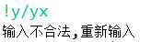

EclEmma代码覆盖度分析
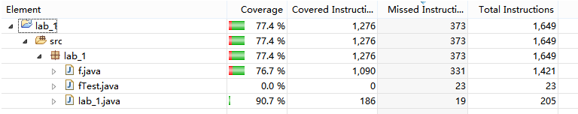

Git/GitHub操作

仓库地址：https://github.com/Nabufaces/Lab1

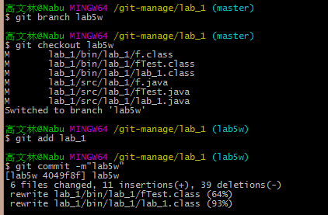
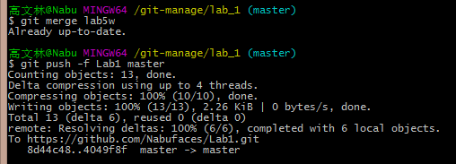

Infinitest持续测试

计划与实际进度
任务名称 | 计划时间长度（分钟） | 实际耗费时间（分钟） | 提前或延期的原因分析
环境配置 | 30 | 22 | 有些工具eclipse已经集成，无需下载配置，需要下载配置的工具只需要在eclipse的市场中进行操作即可。
黑盒测试 | 90 | 165 | 初次使用相关工具，有些不熟悉
白盒测试 | 90 | 147 | 虽然工具已经熟悉，但是白盒测试过程中所需要的流程图在word上绘画起来比较麻烦

小结
  - “编写代码”和“编写测试代码”是什么关系？

简单来说，编写测试代码是对已有代码进行检验的一项工作，它与编写代码的过程一样重要。通过此步骤，我们可以熟悉已有代码的逻辑，变量的变化方式，代码的运行轨迹，以及检验代码是否实现了相关的功能。

  - “设计测试用例”和“编写测试代码”是什么关系？

显而易见，我们需要通过设计完好的测试用例来编写其对应的测试代码，它俩是一一对应的关系

  - 使用黑盒方法设计的测试用例的“测试覆盖度”和白盒方法的“测试覆盖度”，二者可能会有什么差异？为什么？
白盒测试和黑盒测试是软件测试的两种不同方法，任何工程产品(注意是任何工程产品)都可以使用二者之一进行测试：
白盒测试：是通过程序的源代码进行测试而不使用用户界面。这种类型的测试需要从代码句法发现内部代码在算法，溢出，路径，条件等等中的缺点或者错误，进而加以修正。
黑盒测试：是通过使用整个软件或某种软件功能来严格地测试, 而并没有通过检查程序的源代码或者很清楚地了解该软件的源代码程序具体是怎样设计的。测试人员通过输入他们的数据然后看输出的结果从而了解软件怎样工作。在测试时，把程序看作一个不能打开的黑盆子，在完全不考虑程序内部结构和内部特性的情况下，测试者在程序接口进行测试，它只检查程序功能是否按照需求规格说明书的规定正常使用，程序是否能适当地接收和正确的输出。
二者最大的区别应该就是测试对象不一样，白盒测试主要针对的是程序代码逻辑，黑盒测试主要针对的是程序所展现给用户的功能，简单的说就是前者测试后台程序后者测试前台展示功能
  - “程序员应该为自己编写的每个函数设计测试用例、写出测试代码，并让自己的程序通过测试”，你是否愿意养成这个习惯？你觉得“测试”该是独立的测试人员所主导的任务吗？
我十分愿意养成这个习惯，这个习惯能够帮助我们成为一名更加专业的程序员，从而编写出更加完善的程序。
相比较于一个程序员独立地完成测试任务，我更加坚定的认为整个开发团队共同进行测试是上佳的选择。大家在一起思考可以想出优良的测试用例，从而优化测试过程，也能准确对程序进行完备的测试。
  - 从实验过程中你体会到“黑盒测试”和“白盒测试”谁的难度更高？
通过本次实验，从我们的角度来看，我们觉得白盒测试比黑盒测试难度更加高一些。
黑盒测试中，我们只需要根据程序的不同功能设计测试用例，按照我们开始设计的初衷，以及对应程序欲要实现的功能。
而白盒测试，我们需要熟知程序内部的逻辑结构，这个就相对麻烦一些，根据程序画出对应的控制流程图，找出不同的路径，从而设计对应的用例，将控流图的每一条路径基本遍历一遍。
  - 其他体会。
本次实验使我们掌握了白盒测试和黑盒测试的方法，将课堂上的理论知识在自己的代码上进行了实际操作。真正熟悉了对软件测试的相关流程，相信我们在未来的开发软件过程中，一定会将这些知识学以致用，制作出更加优秀的软件产品。同时在繁忙的日常生活中，我们又一次学到了知识，感觉十分开心。

1-6

7

8-9

10

17

23

12-13

20

18

